**Задание 1**

* Методика: не определился, и вообще понял, что траблы с составлением расписания и планов.
* Неделя:  
    
  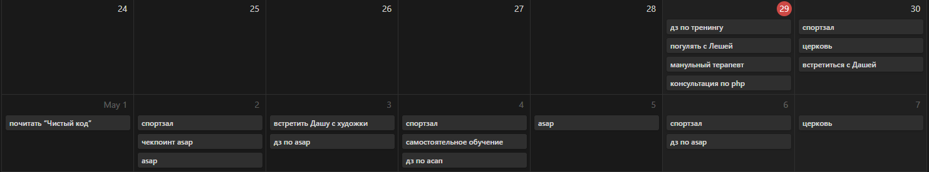
* Месяц:  
    
  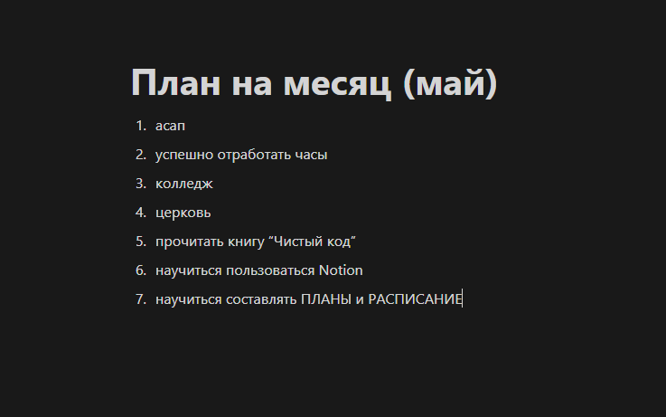
* 5 лет:  
    
  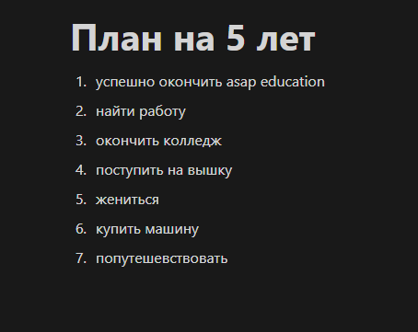

**Задание 2**

Самым эмоциональным для меня событием за последнее время является прохождение игры Red Dead Redemption 2 (февраль). Отличный сюжет, протагонист, очень много тысяч строк диалогов, вариативность и эту игру можно хвалить очень долго. После завершения сюжета меня выбило из реального мира и хотелось много грустить. Но это скорее положительные эмоции, нежели отрицательные. От игры я испытывал восхищение и восторг. Команда разработчиков – молодцы.

Самым эмоционально противоположным событием скорее всего расставание с девушкой (сентябрь). Да-да отношения в 15-17 лет и всё такое. Потом депрессия в 0 лет. Было очень плохо. Злость, тоска, непонимание, сожаление и много подобного. Но сейчас всё хорошо, мы заново сошлись. Она поняла, что была не права😊.

Чаще всего испытываю более положительные эмоции, нежели отрицательные. Потому что придерживаюсь такого мнения, что если ты будешь дарить радость и позитив, то ты тоже в стороне не окажешься и тебе зачтётся рано или поздно. А погрустить всегда время будет, это нормально и не стыдно. Все мы люди.

**Задание 3**

Источники энергии:

1. Окружение (10 баллов, внизу на один меньше)
2. друзья
3. церковь
4. библия
5. музыка
6. спорт
7. общение
8. прогулки
9. мысли о будущем
10. может видеоигры, но я не уверен